[](https://c681a9f6.form.kintoneapp.com/public/c92f2c31cdb2d81266301bcdb29e0acd5548de583e7bf4b8fa06f259a7695449)[](https://c681a9f6.form.kintoneapp.com/public/junior-mado-tokoform)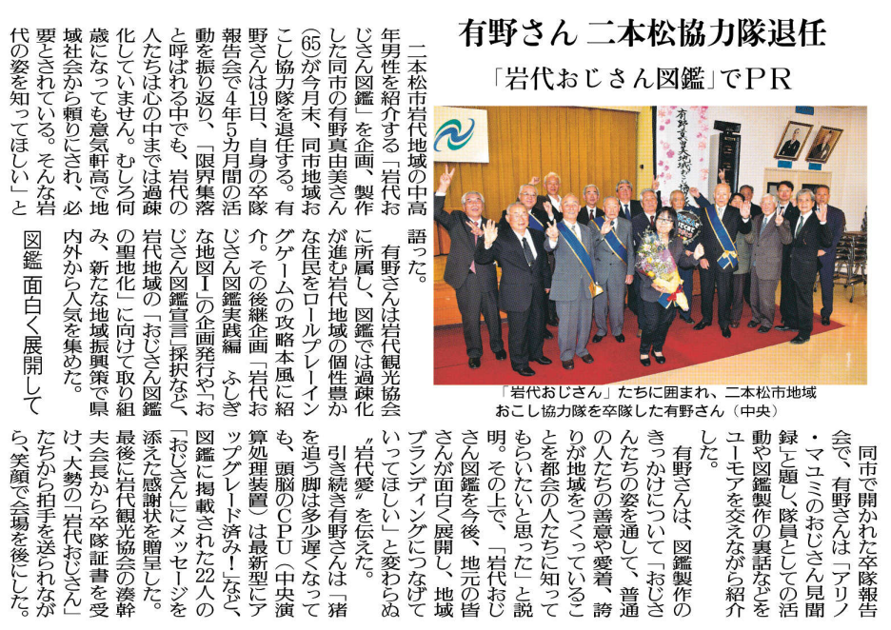

有野さんの岩代地域での様々な取り組みについて、ネット等でも調べ、感じたことをまとめてみましょう。

図鑑製作のきっかけは、どのようなことからですか？

有野さんは、どんな立場の方で、どのような活動をしましたか？

①

▲ 3月22日 福島民友新聞掲載